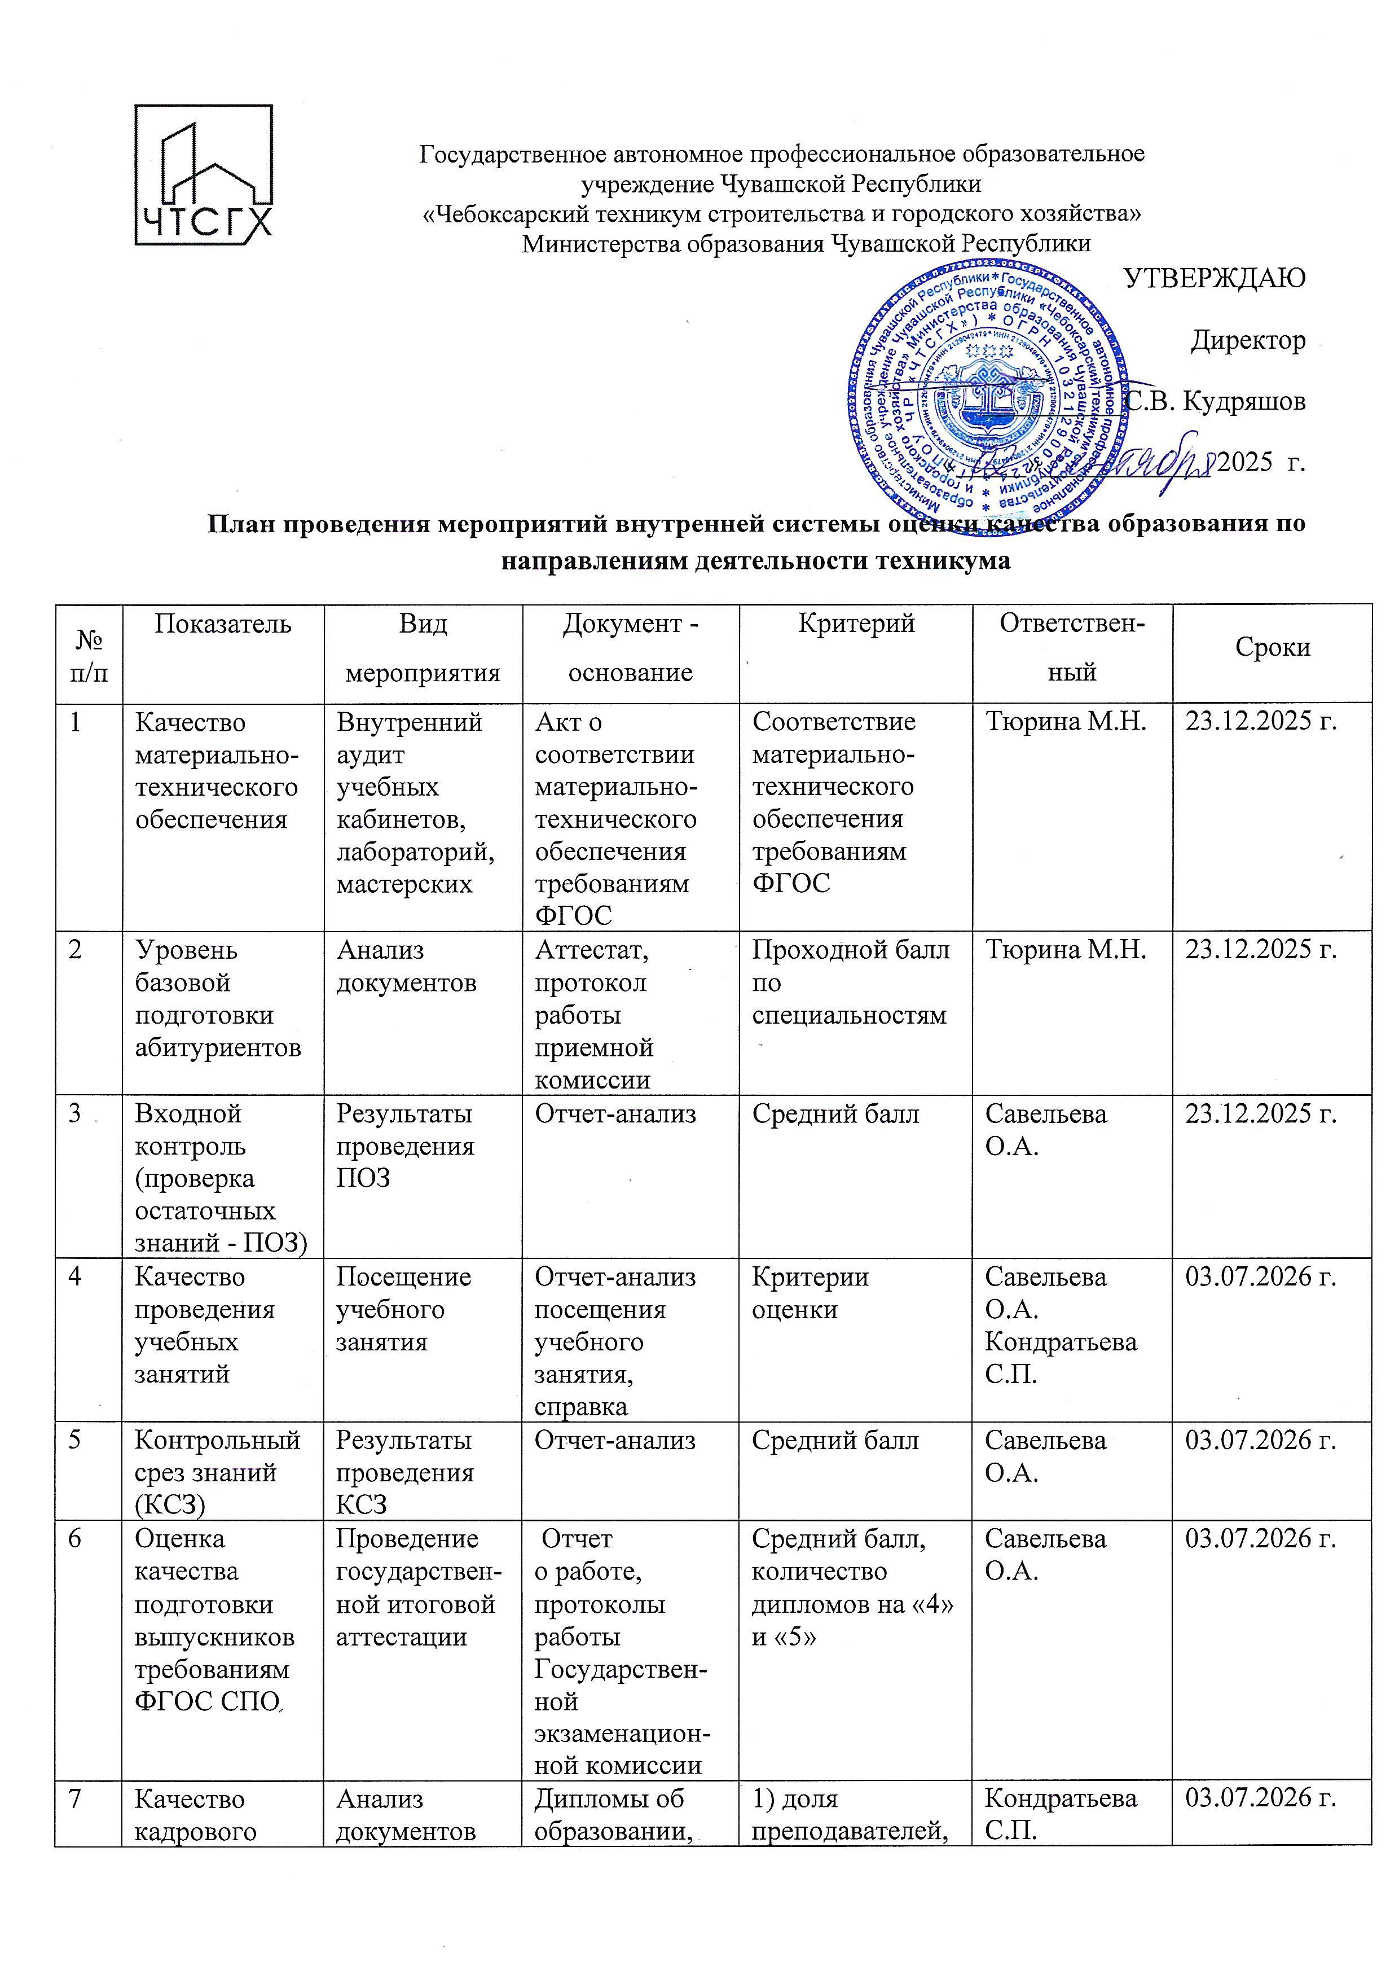

 | обеспечения |  | документы о повышении квалификации, переподготовке, стажировке | имеющих дипломы среднего профессиональ-ного образова-ния и высшего профессиональ-ного образова-ния, в %  2) доля преподавателей, имеющих первую и высшую  квалификационную категории, в % | Серина Т.В.
8 | Реализация программ, направленных на работу с одаренными студентами | Анализ документов | Дипломы, грамоты об участии | Доля студентов-призеров (1,2,3 места) предмет-ных олимпиад, конкурсов профессиональ-ного мастерства, художествен-ного творчества регионального, межрегионального, федераль-ного и между-народного уров-ней от общей численности студентов, принявших участие в данных мероприятиях, в % | Кондратьева С.П.  Тюрина М.Н.  Казначеева Н.А. | 03.07.2026 г.
9 | Трудоустройство выпускников | Сбор и анализ информации | Отчет по трудоустройству | Доля трудоустроен-ных студентов от общего количества выпускников, в % | Тюрина М.Н. | 03.07.2026 г.
10 | Информация о результатах опросов работодателей и (или) их объединений, иных  юридических и (или) физических лиц об удовлетворенности качеством образовательной деятельности в рамках реализации образовательной программы среднего профессионального образования | Опрос работодателей | Анализ информации | Удовлетворены (не удовлетворены) качеством образовательной деятельности | Савельева О.А.  Тюрина М.Н. | 03.07.2026 г.
11 | Информация о результатах опросов педагогических работников профессиональной организации среднего профессионального образования об удовлетворенности условиями и организацией образовательной деятельности в рамках реализации образовательной программы среднего профессионального образования | Опрос педагогических работников | Анализ информации | Удовлетворены (не удовлетворены) условиями и организацией образовательной деятельности | Савельева О.А. | 03.07.2026 г.
12 | Информация о результатах опросов обучающихся профессиональной организации среднего профессионального образования об удовлетворенности условиями, содержанием, организацией и качеством образовательного процесса в целом и отдельных дисциплин (модулей) и практик в рамках реализации образовательной программы среднего профессионального образования | Опрос обучающихся | Анализ информации | Удовлетворены (не удовлетворены) условиями, содержанием, организацией и качеством образовательного процесса в целом и отдельных дисциплин (модулей) и практик | Савельева О.А. | 03.07.2026 г.



